Súkromné centrum poradenstva a prevencie,
Továrenská 1635/2, 071 01 Michalovce
Tel.: 0908 600 179, 0917 400 516
Email: scspporadenstva@gmail.com, web.: www.scppmi.sk

Rozvíjanie jemnej a hrubej motoriky u detí predškolského veku
(metodický materiál)

Vypracovala: Mgr. Zuzana Posypanková (špeciálny pedagóg)
17.08.2026

PhDr. Monika Havránková
Riaditeľka SCPP

Hrubá motorika
S rozvojom grafomotoriky úzko súvisí rozvoj hrubej motoriky, a to osvojenie základných foriem pohybu ako sú chôdza, beh, skákanie, lezenie či plazenie. Vplyv na úroveň grafomotoriky taktiež majú pohyby veľkých kĺbov (rameno, lakeť, zápästie), ale aj celková schopnosť koordinácie pohybov, udržanie rovnováhy, či posilňovanie vnútorného stabilizačného systému, známeho ako stred tela resp. core.
Hrubá motorika zahŕňa pohyby veľkých svalových skupín – držanie tela, rovnováhu, chôdzu, beh, skoky či lozenie. Je základom pre vytrvalosť, stabilitu a koordináciu, ktoré neskôr podporujú aj jemnú motoriku a grafomotoriku.
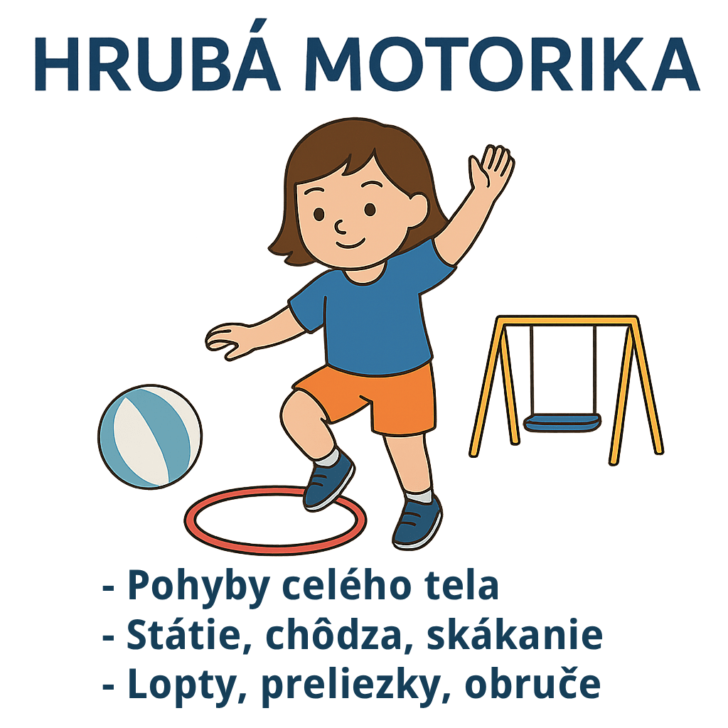
Prečo je dôležitá? Dobrá hrubá motorika zlepšuje stabilitu trupu, orientáciu v priestore, rytmus a koordináciu končatín. Deti sa vďaka nej pohybujú istejšie, menej sa unavia a ľahšie zvládajú každodenné činnosti aj hry s vrstovníkmi.
Ako začať doma? Vytvor jednoduché prekážkové dráhy z vankúšov a stoličiek, chôdzu po „lavičke“ (páska na zemi), skákanie cez čiaru, hádzanie a chytanie lopty, lozenie pod stolom a balansovanie na mäkkých podložkách. Striedaj pomalé balančné úlohy s dynamickým pohybom.
Podľa veku:
- 2–3 roky: chôdza po čiare, preliezanie tunelom, kotúlanie lopty
- 3–5 rokov: skoky s dopadom oboma nohami, hádzanie na cieľ, kolobežka
- 5–7 rokov: slalom, preskoky, balančné kamene, jednoduché štafety
Vždy prispôsob tempo a náročnosť schopnostiam dieťaťa.
Tipy na prax: Krátko a často (10–20 min denne), veľa pochvaly za snahu, jasné pravidlá bezpečnosti. Kombinuj bosé chodidlá (vnímanie povrchu) s obuvou, cvič na rôznych podkladoch a pridávaj hudbu/rytmus pre lepšie načasovanie pohybov.
Najčastejšie chyby: príliš ťažké úlohy hneď na začiatku, dlhé statické držanie polohy, málo pauz, tlak na výkon. Zjednoduš úlohu, rozdeľ ju na kroky a striedaj úspechové aktivity s výzvami.

Rozvíjanie hrubej motoriky spočíva v stimulácii veľkých svalových skupín, zlepšovaní rovnováhy, sily a celkovej koordinácie tela. Najlepšou formou rozvoja u detí je prirodzený pohyb spojený s hrou.
Aktivity na rozvoj hrubej motoriky môžeme rozdeliť do niekoľkých kategórií podľa prostredia a zamerania:
🏠 Aktivity na doma (aj do nepriaznivého počasia)
Aj v obývačke sa dá vytvoriť skvelé pohybové prostredie pomocou bežných vecí:
- Prekážková dráha: Vytvorte trasu z vankúšov (na preliezanie), stoličiek (na podlezenie) a natiahnutej šnúry alebo maliarskej pásky na zemi (na kráčanie ako po lane).
- „Zem je láva“: Klasická hra, kedy deti preskakujú z jedného bezpečného bodu (vankúš, nízky stolček, podložka) na druhý bez toho, aby sa dotkli dlážky.
- Zvieracie chôdze: Napodobňovanie pohybov zvierat – medvedia chôdza (po štyroch s vystretými nohami), račie chodenie (vzopretie sa na rukách a nohách otočený bruchom nahor) či skákanie ako žaba.
- Cvičenie na fitlopte: Skvelé na posilnenie hlbokého stabilizačného systému a brušného svalstva.
🌳 Aktivity na vonku a ihrisko
Pobyt vonku ponúka prirodzený priestor pre dynamický pohyb a prekonávanie nerovností:
- Hry s kriedou (Škôlka): Skákanie na jednej alebo oboch nohách podľa nakreslených štvorcov výborne trénuje dynamickú rovnováhu.
- Loptové hry: Chytanie, hádzanie, kopanie do lopty alebo triafanie na cieľ rozvíja nielen hrubú motoriku, ale aj koordináciu oko-ruka a oko-noha.
- Balančné chodníky a obrubníky: Kráčanie po obrubníkoch, nízkych múrikoch alebo padnutých kmeňoch stromov posilňuje stabilitu členkov a stredu tela.
- Skákanie cez švihadlo a gumu: Tradičné hry, ktoré perfektne budujú kondíciu, rytmus a odrazovú silu nôh.
- Bicykel, odrážadlo, kolobežka: Učia dieťa prenášať váhu a koordinovať viacero pohybov naraz.

🧘‍♂️ Tipy pre správny rozvoj
- Bosá chôdza: Nechajte deti behať naboso po tráve, piesku, kamienkoch alebo ortopedických koberčekoch – stimuluje to chodidlo a správne držanie tela.
- Nenásilná forma: Pohyb by mal byť pre dieťa zábavou, nie povinným drilom.
- Veková primeranosť: Začínajte od jednoduchších pohybov (lozenie, chôdza) a postupne pridávajte zložitejšie (stoj na jednej nohe, skoky, bicyklovanie).

Jemná motorika
Jemná motorika je schopnosť vykonávať presné pohyby prstov, ruky a zápästia. Je kľúčová pre pinzetový úchop, manipuláciu s drobnými predmetmi, koordináciu oko-ruka a neskôr aj pre grafomotoriku – kreslenie a písanie. Rozvoj jemnej motoriky začína už v batoľacom veku a prirodzene pokračuje počas škôlky a nástupu do školy.
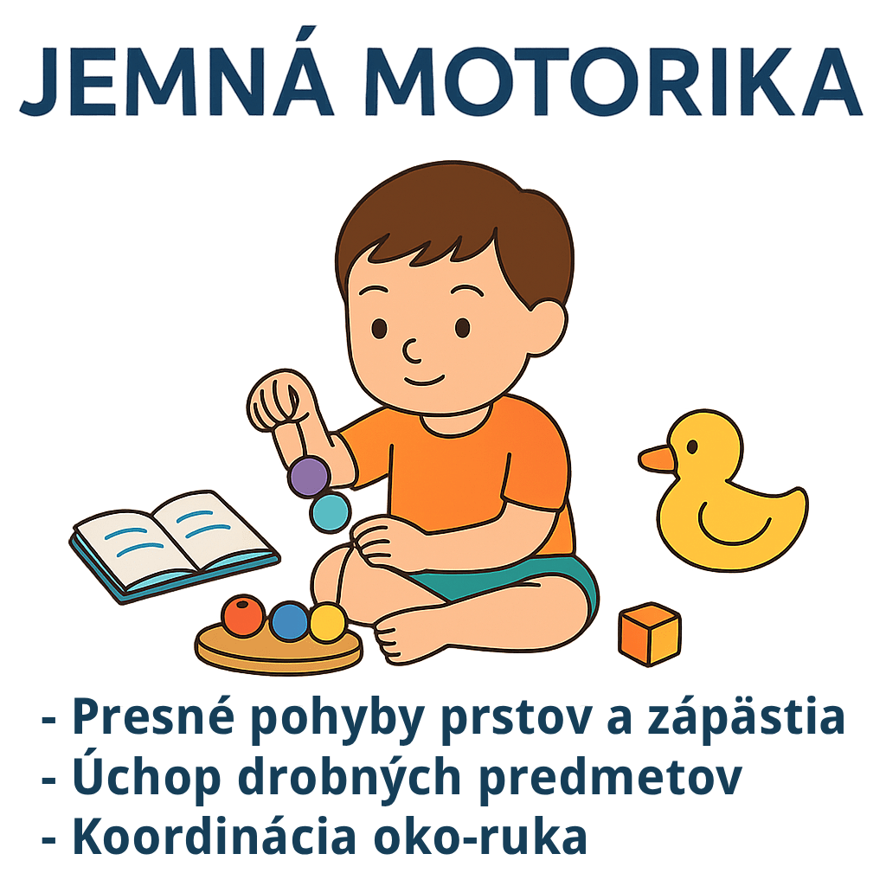

Hry na rozvoj jemnej motoriky
kľúčová pre množstvo každodenných činností, ako je písanie, obliekanie, alebo kreslenie. Rozvoj jemnej motoriky u detí je dôležitý pre ich celkový vývoj a schopnosť sebestačnosti. Tu je niekoľko hier a aktivít, ktoré podporujú rozvoj jemnej motoriky u detí rôznych vekových skupín.

1. Navliekanie korálikov
Navliekanie korálikov na šnúrku alebo drôt je klasickou aktivitou, ktorá pomáha rozvíjať jemnú motoriku a koordináciu ruka-oko.

Ako na to:
- Použite rôzne veľké koráliky, aby si deti mohli zvoliť úroveň obtiažnosti.
- Povzbudzujte ich, aby vytvárali vzory, napríklad podľa farby alebo veľkosti.
- Pre menšie deti môžete začať s väčšími korálikmi a postupne prejsť na menšie, keď sa ich zručnosti zlepšia.
Táto aktivita posilňuje svaly rúk a podporuje koncentráciu a trpezlivosť.

2. Hra s plastelínou alebo modelovacou hmotou
Tvarovanie plastelíny je zábavný spôsob, ako posilňovať svaly v rukách a prstoch, a zároveň rozvíjať kreativitu.
Ako na to:
- Poskytnite deťom plastelínu alebo inú modelovaciu hmotu a rôzne nástroje, ako sú formičky, valčeky a nožíky.
- Nechajte ich tvarovať rôzne tvary, postavičky alebo písmená.
- Môžete tiež vytvárať jednoduché úlohy, ako napríklad vytvorenie guľôčok alebo hadíkov.
Hra s plastelínou podporuje nielen jemnú motoriku, ale aj priestorové vnímanie a tvorivosť.

3. Strihanie nožnicami
Strihanie je výborná aktivita na precvičovanie jemnej motoriky, a zároveň učí deti správnemu úchopu a koordinácii ruka-oko.
Ako na to:
- Pripravte rôzne papiere (farebný papier, časopisy, kartón) a bezpečné detské nožnice.
- Nechajte deti strihať jednoduché tvary, ako sú pásiky, kruhy alebo štvorce.
- Postupne môžete zvyšovať obtiažnosť, napríklad strihaním po čiare alebo vytváraním zložitých vzorov.
Táto aktivita pomáha deťom zlepšovať kontrolu nad rukami a prstami a podporuje ich koncentráciu.

4. Triedenie malých predmetov
Triedenie malých predmetov podľa veľkosti, farby alebo tvaru je jednoduchá, ale efektívna hra na rozvoj jemnej motoriky.
Ako na to:
- Použite malé predmety, ako sú gombíky, fazuľky, koráliky alebo kamienky.
- Deti môžu triediť predmety do rôznych misiek podľa daných kritérií (farba, veľkosť, tvar).
- Pre zvýšenie obtiažnosti môžete deťom poskytnúť pinzetu, ktorou budú predmety prenášať.
Triedenie podporuje jemnú motoriku, koordináciu ruka-oko a logické myslenie.

5. Zapínanie a odopínanie gombíkov a zipsov
Zapínanie gombíkov a zipsov je každodennou činnosťou, ktorá vyžaduje jemnú motoriku a koordináciu.
Ako na to:
- Použite staré oblečenie alebo kúsky látky so zipsami a gombíkmi rôznych veľkostí.
- Povzbudzujte deti, aby zapínali a odopínali gombíky a zipsy, prípadne si môžu nacvičovať navliekanie šnúrok cez očká.
- Môžete tiež vytvoriť „zapínací panel“, ktorý obsahuje rôzne typy zapínania.
Táto aktivita zlepšuje jemnú motoriku, pomáha deťom osvojiť si praktické zručnosti a podporuje ich sebestačnosť.

6. Vkladanie a vyťahovanie predmetov z otvorov
Vkladanie predmetov do malých otvorov je ďalšia skvelá hra na rozvoj jemnej motoriky.
Ako na to:
- Použite krabicu s otvormi rôznych veľkostí a tvarov a pripravte predmety, ktoré sa zmestia do otvorov (napr. vkladačky, fazule, ceruzky).
- Deti môžu vkladať predmety do otvorov a následne ich vyťahovať, alebo skúšať vložiť správny tvar do príslušného otvoru.
Táto aktivita podporuje zrakové a hmatové vnímanie, koordináciu ruka-oko a jemnú motoriku.

7. Hra s pinzetami a pipetami
Používanie pinziet a pipiet na manipuláciu s malými predmetmi alebo tekutinami je výborné cvičenie pre jemnú motoriku.
Ako na to:
- Pripravte misku s malými predmetmi (napr. korálky, malé gombíky) a pinzety, alebo nádoby s vodou a pipety.
- Deti môžu prenášať predmety pomocou pinziet z jednej nádoby do druhej, alebo pipetovať vodu z jednej nádoby do druhej.
Táto aktivita pomáha posilňovať prsty a zlepšuje koordináciu ruka-oko, zároveň podporuje trpezlivosť a koncentráciu.

8. Písanie a kreslenie rôznymi nástrojmi
Písanie a kreslenie je nielen o rozvoji jemnej motoriky, ale aj o tvorivom vyjadrovaní sa a rozvoji predčitateľských zručností.
Ako na to:
- Poskytnite deťom rôzne nástroje na písanie a kreslenie, ako sú ceruzky, pastelky, fixky, alebo kriedy.
- Nechajte ich kresliť na rôzne povrchy (papier, tabuľa, chodník) a skúšajte rôzne techniky, ako je maľovanie prstami alebo špongiou.
- Povzbudzujte ich, aby skúšali písať písmená, čísla alebo jednoduché tvary.
Kreslenie a písanie podporuje jemnú motoriku, kreativitu a pripravuje deti na školské aktivity.

Záver
Rozvoj jemnej motoriky je neoddeliteľnou súčasťou celkového vývoja dieťaťa. Tieto hry a aktivity sú nielen zábavné, ale aj veľmi prospešné pre posilnenie svalov rúk a prstov, rozvoj koordinácie a zlepšenie koncentrácie. Pravidelné zapájanie detí do týchto aktivít im pomôže nielen v každodennom živote, ale aj pri príprave na školské povinnosti.

Použité zdroje:
https://www.sensoryplay.sk/typy-senzorickych-hier/hry-na-rozvoj-jemnej-motoriky/

https://www.motorika.sk/jemna-motorika

https://www.motorika.sk/hruba-motorika

